Loek Koopmans: Ein Märchen im Schnee (Verlag Freies Geistesleben, 2003)
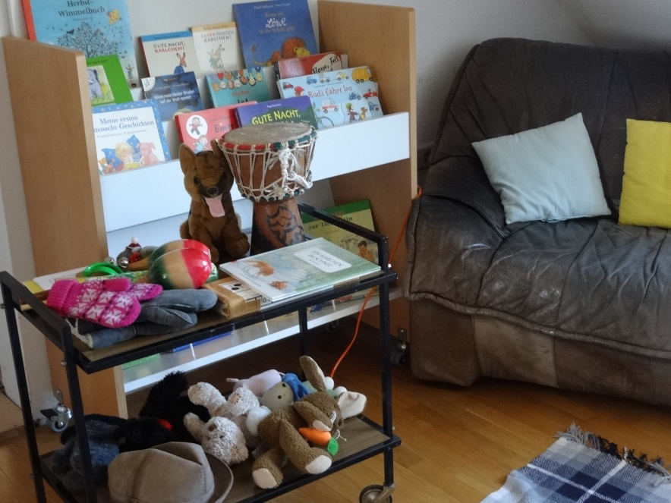Foto: Ingeborg Mitterer
Inhalt: Ein alter Mann und sein kleiner Hund sind im Wald unterwegs, um Holz zu holen. Es schneit und es ist sehr kalt. Der alte Mann verliert einen Handschuh, der bald einer Reihe von Tieren als Unterschlupf dient. Als der kleine Hund schließlich den Handschuh wieder findet, flüchten die Tiere in den Wald.
Materialien:
2 zusammengenähte Decken (mit einer Öffnung) als Handschuh, Tiermasken, Hut und Fäustlinge, „Schnee“ aus Wattekügelchen, ORFF-Instrumente;
Jause abgestimmt auf Ernährung der Tiere: Honig-Brote, Wurst-Spieße, Biskotten-Knochen, Karottenscheiben, Käse-Brote, Erdnuss-Würmer

Umsetzung:
® Begrüßungsrituale
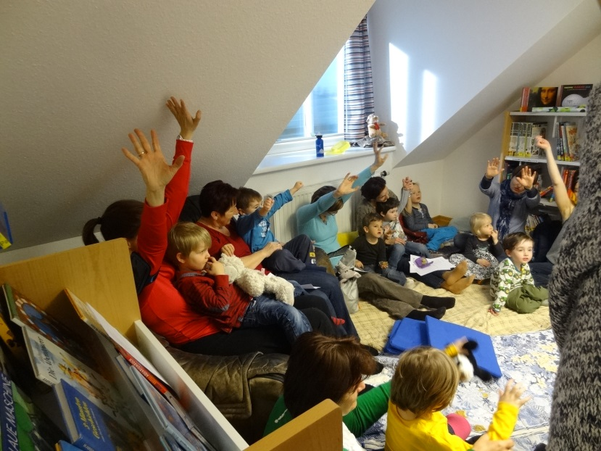Foto: Ingeborg Mitterer
® Kinder stellen die mitgebrachten Stofftiere vor
® Bilderbuchkino (Originaltext des Buches wird vorgelesen), begleitet von ORFF-Instrumenten
® Nochmaliges Anschauen der Bilder – Geschichte in „Reimversion
® Lied: ABC, die Maus, die lief im Schnee, mit Bewegungen (“(Trippeln wie eine Maus, Hüpfen wie ein Frosch, Hoppeln wie ein Hase, …)
® Schmökern im Bücherkoffer
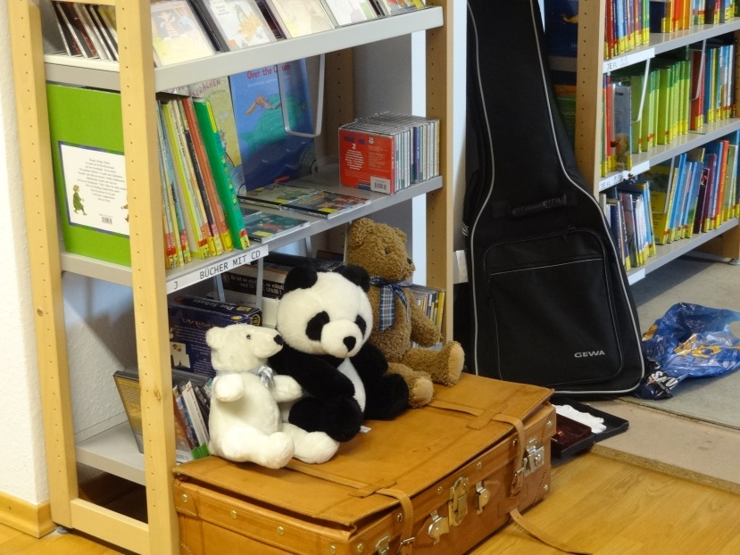Foto: Ingeborg Mitterer

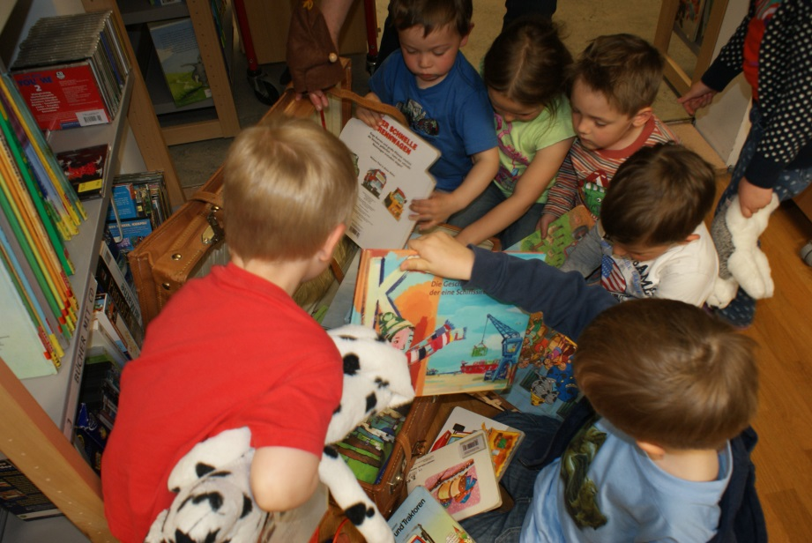Foto: Ingeborg Mitterer
® JAUSEN-FEST
® Bereitlegen der Tiermasken, des „Handschuhs“, der Ausrüstung des alten Mannes, des Watteschnees, der ORFF-Instrumente
® Kinder dürfen sich selbst eine „Rolle“ aussuchen
® Nochmaliges Lesen der Geschichte in Reimform, Kinder spielen die Geschichte (verkleiden sich, schlüpfen in die „Handschuh-Höhle“, machen Geräusche, lassen es schneien; Kinder beziehen auch ihre mitgebrachten Stofftiere in das Spiel ein.
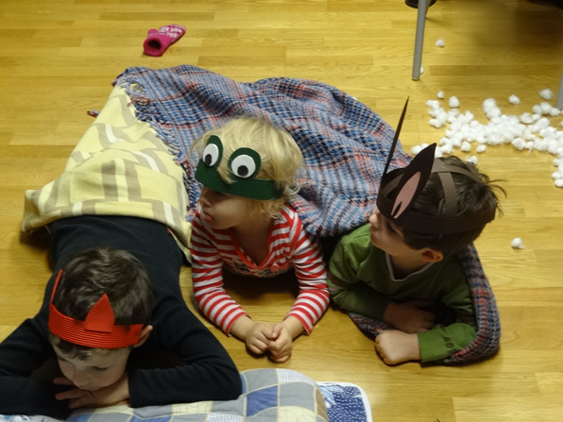Foto: Ingeborg Mitterer
® Abschlusslied

Lied und Reime
ABC, die Maus, die lief im Schnee
(Text: Ingeborg Mitterer)
ABC, die Maus, die lief im Schnee.
Dann schlüpft sie in den Handschuh rein, da wird es gleich viel wärmer sein!
ABC, die Maus, die lief im Schnee.
ABC, der Frosch, der lief im Schnee.
Dann schlüpft er in den Handschuh rein, da wird es gleich viel wärmer sein!
ABC, der Frosch, der lief im Schnee.
ABC, der Hase lief im Schnee.
Dann schlüpft er in den Handschuh rein, da wird es gleich viel wärmer sein!
ABC, der Hase lief im Schnee.
ABC, der Fuchs, der lief im Schnee.
Dann schlüpft er in den Handschuh rein, da wird es gleich viel wärmer sein!
ABC, der Fuchs, der lief im Schnee.

ABC, das Wildschwein lief im Schnee.
Dann schlüpft es in den Handschuh rein, da wird es gleich viel wärmer sein!
ABC, das Wildschwein lief im Schnee.
ABC, der Bär, der lief im Schnee.
Dann schlüpft er in den Handschuh rein, da wird es gleich viel wärmer sein!
ABC, der Bär, der lief im Schnee.

Ein Märchen im Schnee
(Reime: Ingeborg Mitterer)
Es schneit und es ist bitter kalt,
ein alter Mann geht durch den Wald.
Ein Handschuh fällt ihm in den Schnee,
bald tun die Finger ihm sehr weh.
Es schneit und es ist bitter kalt,
die kleine Maus huscht durch den Wald.
Dann schlüpft sie in den Handschuh rein,
da drinnen ist es warm und fein.
Es schneit und es ist bitter kalt,
der grüne Frosch hüpft durch den Wald.
Dann schlüpft er in den Handschuh rein,
da drinnen ist es warm und fein.
Es schneit und es ist bitter kalt,
das Häschen hoppelt durch den Wald.
Dann schlüpft es in den Handschuh rein,
da drinnen ist es warm und fein.
Es schneit und es ist bitter kalt,
der schlaue Fuchs schleicht durch den Wald.
Dann schlüpft er in den Handschuh rein,
da drinnen ist es warm und fein.
Es schneit und es ist bitter kalt,
jetzt stampft das Wildschwein durch den Wald.
Dann schlüpft es in den Handschuh rein,
da drinnen ist es warm und fein.

Es schneit und es ist bitter kalt,
der dicke Bär tapst durch den Wald.
Dann schlüpft er in den Handschuh rein,
da drinnen ist es warm und fein.
Es schneit und es ist bitter kalt,
der kleine Hund läuft durch den Wald.
Er bellt den Handschuh tüchtig aus,
die Tiere laufen schnell nach Haus!!!

